
Mateřské centrum
Jablíčko z Nepomyšle

zve všechny děti a jejich blízké z Nepomyšle a okolí na akci
„NAMALUJ HŘIŠTĚ SVÝCH SNŮ“
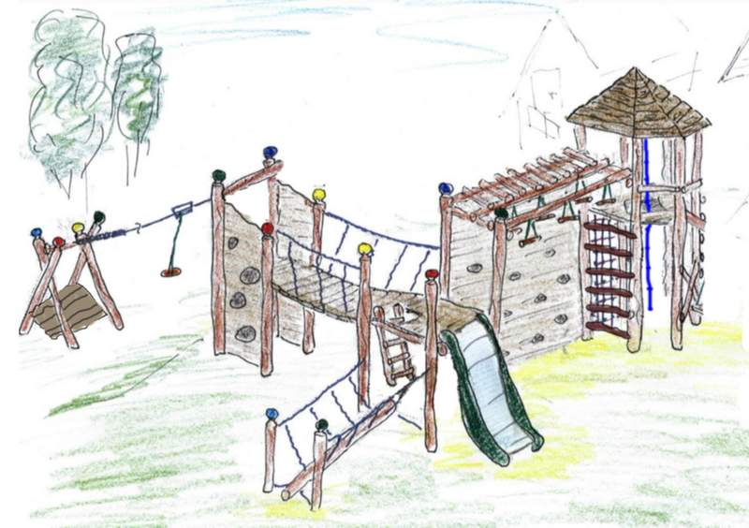
KDY : sobota 12. září
KDE : Nepomyšlská náves (v případě špatného počasí Kulturák Nepomyšl)
ČAS : od 15.00 hod
V Nepomyšli nám zatím stále chybí místo, kde by si děti mohly bezpečně hrát, mládežníci scházet a dospělí odpočívat.
Pojďme to společně změnit – přijďte si nakreslit HŘIŠTĚ SVÝCH SNŮ!!!
Co se stane s Vašimi obrázky? Vyfotíme je a použijeme je pro společný plánovací víkend, během kterého si Vy – děti, „náctiletí“ i dospěláci – navrhnete hřiště a odpočinkovou plochu tak, jak byste si ji tu přáli mít. A teprve Váš návrh bude realizovat odborná firma.
Těšíme se na Vás a na Vaše obrázky. Každý malíř bude odměněn malým dárečkem.
Sponzoři: Autodílna Jindřich Prätorius, Ekolamp, s. r. o.
Spolupracující organizace: Městys Nepomyšl

